LAPORAN PRAKTIKUM ELEKTONIKA ANALOG LANJUT
RANGKAIAN PENGUAT BERTINGKAT KOPLING C



OLEH

Nama : Devita Syifa Azzahraa
NIM : 221331009

PROGRAM STUDI D3 TEKNIK TELEKOMUNIKASI
JURUSAN TEKNIK ELEKTRO
POLITEKNIK NEGERI BANDUNG
2023-2024

- MAKSUD DAN TUJUAN
- Mahasiswa dapat mengetahui rangkaian penguat bertingkat kopling C.
- Mahasiswa dapat memahami rangkaian penguat bertingkat kopling C.
- Mahasiswa dapat mempraktikkan dan menganalisis rangkaian penguat bertingkat kopling C.

- DASAR TEORI
Penguat bertingkat merupakan susunan dari dua atau lebih penguat yang dihubugkan secara seri atau kaskade yang bertujuan untuk meningkatkan atau melipatkan gain atau penguatan dari suatu penguat. Penguatan total merupakan jumlah kelipatan dari nilai penguatan masing-masing penguat. Dalam penggabungannya penguat dengan parameter impedansi masukan maupun keluaran masing-masing akan sangat mempengaruhi besar penguatan totalnya seperti dijelaskan pada gambar 8.1 berikut :
Penguat 1

Av1

Zi1 Zo1
Penguat 2

Av2

Zi2 Zo2
Penguat 3

Av3

Zi3 Zo3
Vi
Vo

Gambar 1 : Blok diagram penguat bertingkat
Dari gambar 8.1 dapat dilihat bahwa keluaran penguat 1 diumpankan ke masukan penguat 2 demikian juga dengan keluaran penguat 2 diumpankan ke masukan penguat 3. Jika semua impedansi diabaikan maka besar penguatan totalnya adalah :
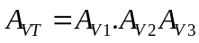
Jika impedansi diperhitungkan maka penguatan totalnya dapat ditentukan berdasarkan pada blok diagram rangkaian pengganti penguat yang diperlihatkan pada gambar 8.2.
Penguat 1
Avnl1
Zo1

Zi1 Vo1
Vi1
Penguat 2
Avnl2
Zo1

Zi2 Vo2
Vi2

VLo1
Penguat 3
Avnl3
Zo1

Zi3 Vo3
Vi3

VLo2

Vo3

Gambar 2 : Blok diagram penguat bertingkat lengkap
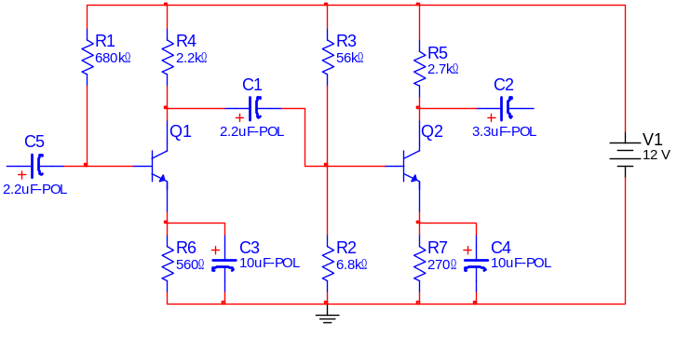
Kopling yang digunakan untuk menghubungkan antara tingkat satu dengan tingkat berikutnta bisa dengan kapsitor(R-C), trafo, atau kopling langsung. Namun secara umum kopling kapasitor sering digunakan. Dengan menggunakan kopling kapasitor, maka analisis DC (titik kerja) setiap penguat dapat dikerjakan secara terpisah karena satu dengan yang lainnya tidak terpengaruhi. Kopling C digunakan pada penguat bertingkat kopling AC. Yang dimaksud penguat bertingkat kopling AC adalah sejumlah penguat yang dihubungkan secara seri dengan melalui kapasitor kopling seperti diperlihatkan pada gambar 8-3.

Gambar 3: Diagram Penguat Dua Tingkat
Untuk mendapatkan penguatan tegangan total penguat ini, maka haruslah dibuat analisis model r_{E} nya dan kemudian didapatkan parameter seperti Zi, Zo, Av dan lain-lain dan dimasukan dalam model penguat seperti telah diuraikan diatas.

- ALAT YANG DIPERGUNAKAN
- Power Supply 1 buah
- Resistor 47k, 10k, 3,3k, 1k secukupnya
- Kapasitor 10 µF secukupnya
- Transistor NPN BC 107 secukupnya
- AVO meter 1 buah
- Jumper secukupnya

- LANGKAH KERJA
- Rangkailah rangkaian berikut :
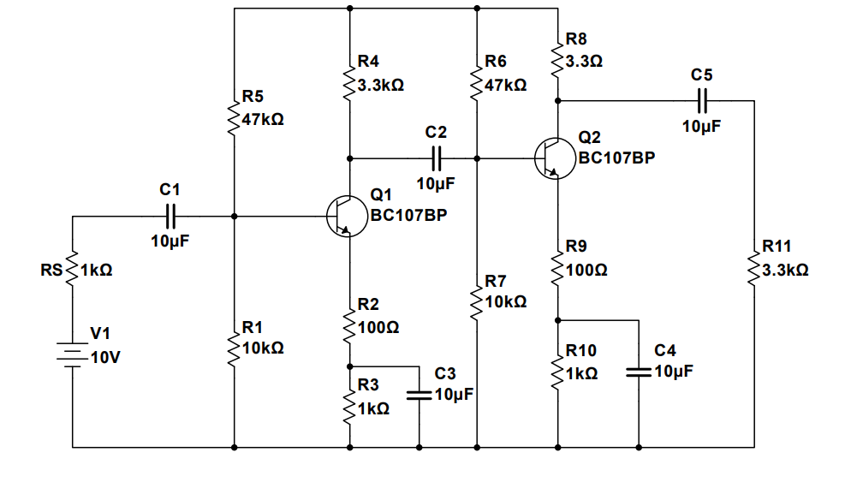

- Ukur bias DC masing-masing :
V_{B1}, V_{B2}, V_{C1}, V_{C2}, V_{E}, V_{EE}, I_{C1}, I_{C2}, I_{E1}, I_{E2}, dan V_{CE}-V_{C}-V_{E}=
- Gambarkan garis beban dan titik kerja dari masing-masing transistor.
- Berikan sinyal isyarat sebesar 10mVp, 2KHz.
- Ukur $\frac{Vo}{Vi}×\frac{Vi}{Vs}=Avs = ...$
- Ukur Zi|Zo|_{Vs=0}
- Ukur BW
- Mengukur frekuensi sinyal input sampai terjadi penurunan 0,707× di Vo lihat untuk frekuensi sinyal input bw
FH =
- Kembalikan ke keadaan semula, f = 2kHz; 10 mVp. Teruskan frekuensi sinyal input sampai terjadi penurunan0,707× di Vo lalu ukut frekuensi sinyal inputnya
FL =
BW = FH - FL

